SFA機能分析
Created By | Satoshi Haga
First Creation | 8/31/2013
Last Update | 8/31/2013

Purpose of this document
本資料では、SFAの機能比較として、以下を行う。
- 著名SFAシステムの洗い出し
- 案件管理の一括確認に特化して、各サイトが持つ機能、特徴の洗い出し

著名SFAシステムの洗い出し
SFAの紹介サイトとして、以下を調査した。

No | URL
1 | http://it-trend.jp/sfa
2 | http://shodan.askul.co.jp/service/list/q/cat_104/
3 | http://attax-sales.jp/blog/000227.html
4 | http://matome.naver.jp/odai/2134372609619147001
この内、複数のサイトから紹介されているものは以下。
No | ベンダー | システム名 | サイト
1 | ソフトブレーン株式会社 | eセールスマネージャー | 1,2,3,4
2 | salesforce.com, inc. | salesforce.com | 1,3,4
3 | ブランドダイアログ株式会社 | Knowledge Suite | 1,2,4
4 | 株式会社ラクス | EasySales（イージーセールス） | 1,2,4
5 | Sansan株式会社 | SFASansan | 1,2
6 | 株式会社NIコンサルティング | 顧客創造日報シリーズ | 3,4
7 | 株式会社アイアットOEC | WaWaFrontier | 1,4
8 | 株式会社ネオジャパン | desknet's SSS | 2,3
Sslesforceを除いた7つを機能確認の対象とする。

案件管理の一括確認に特化して、各サイトが持つ機能、特徴の洗い出し
- ソフトブレーン株式会社 eセールスマネージャー
商談件数、商談規模、商談期間
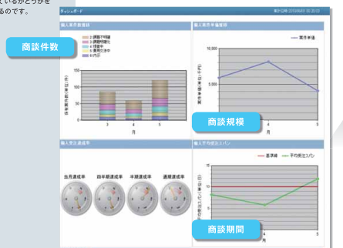
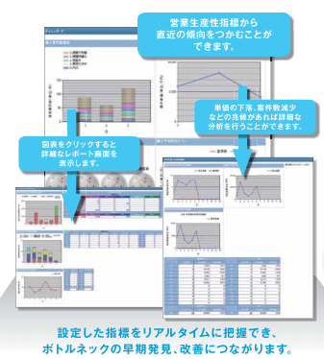
商談成約率
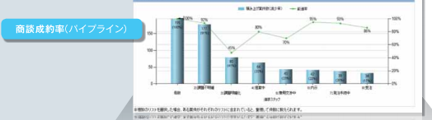
ターゲット一覧
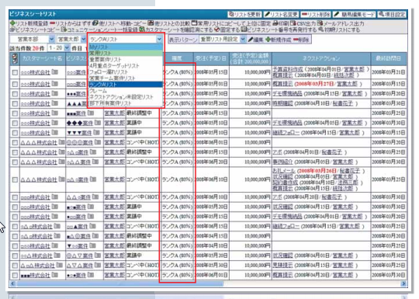
スケジュール
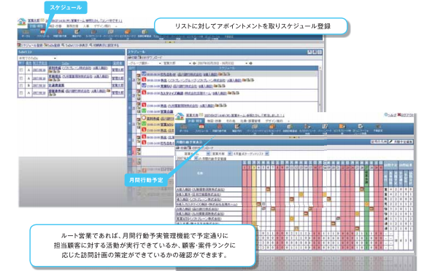
予算実績
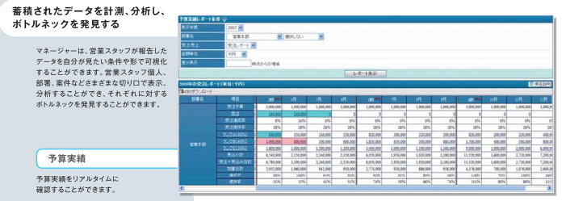
パイプライン
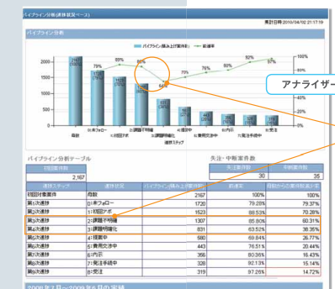
- ブランドダイアログ株式会社 Knowledge Suite
オンラインデモ アカウント
-----------------------------------------------------------------------
■https://demo.gridy.jp/login
アドミニストレーター【ID】ks01@gridy.jp 【パスワード】PWQ45ZX1
一般ユーザー【ID】ks02@gridy.jp 【パスワード】as9PO1qw
-----------------------------------------------------------------------
受注見込ん分析
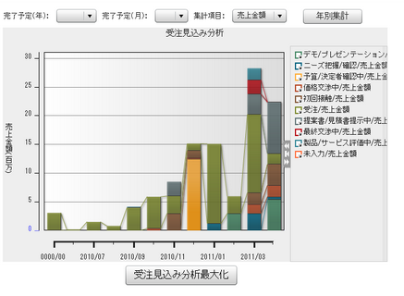
担当者分析
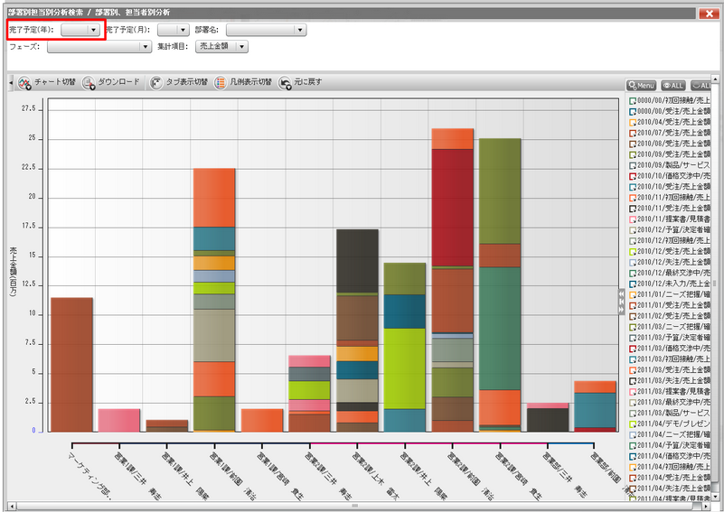
種別分析
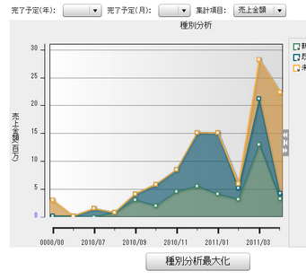

- 株式会社ラクス EasySales
営業スタッフごとの月別訪問件数の予実集計
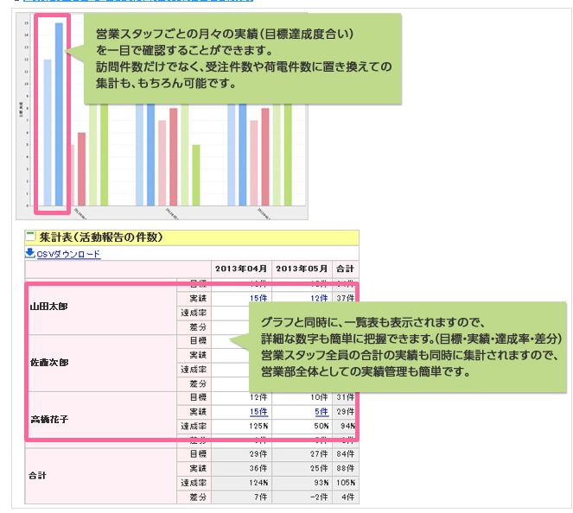
●営業スタッフごとの月別売上額の予実集計
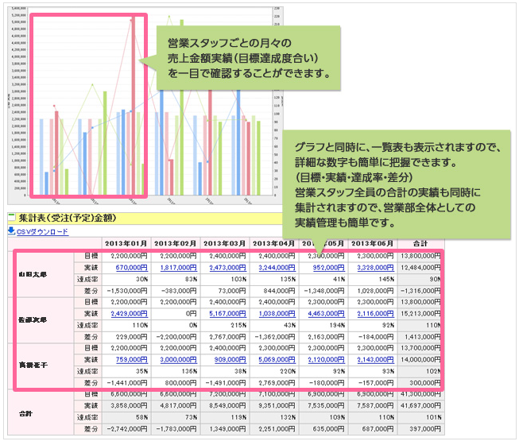
●商品ごとの月別売上額の予実集計
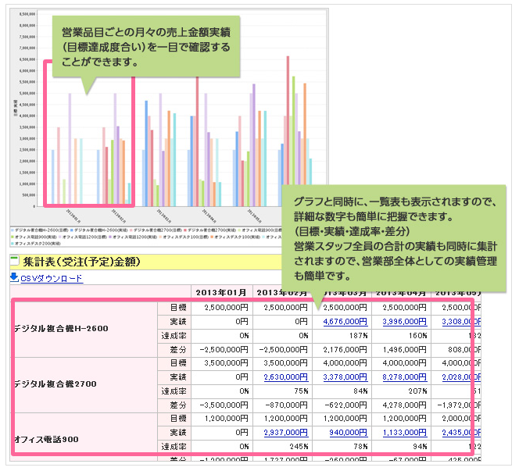

集計の設定がさらに簡単、直観的に！
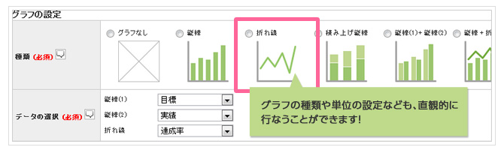
- Sansan株式会社 SFASansan
⇒現在はSFAは提供していない。
- 株式会社NIコンサルティング 顧客創造日報シリーズ
案件先行管理
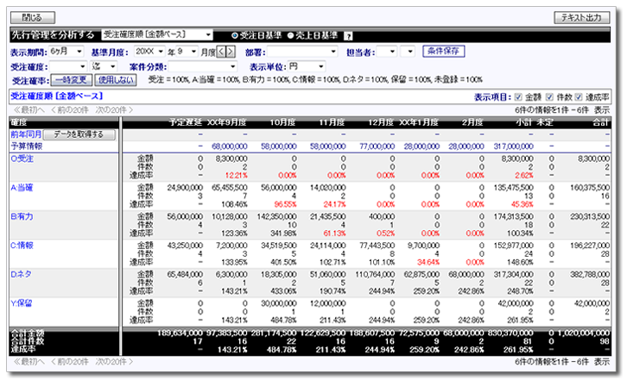
商談進捗度
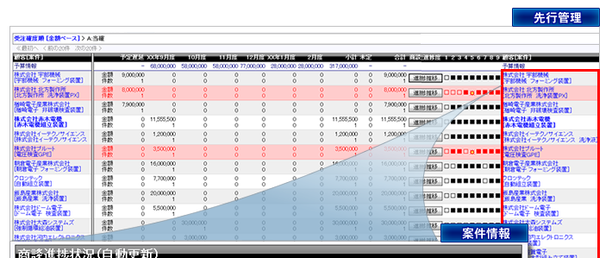
先行管理（達成率表示なし）
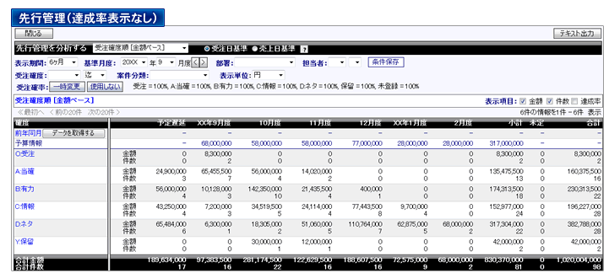
先行管理(達成率表示あり)
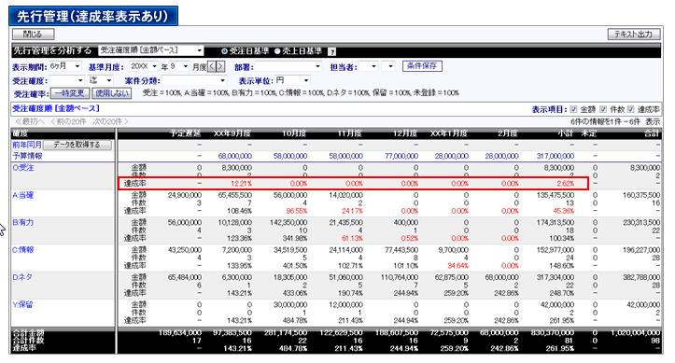
売上げ実績
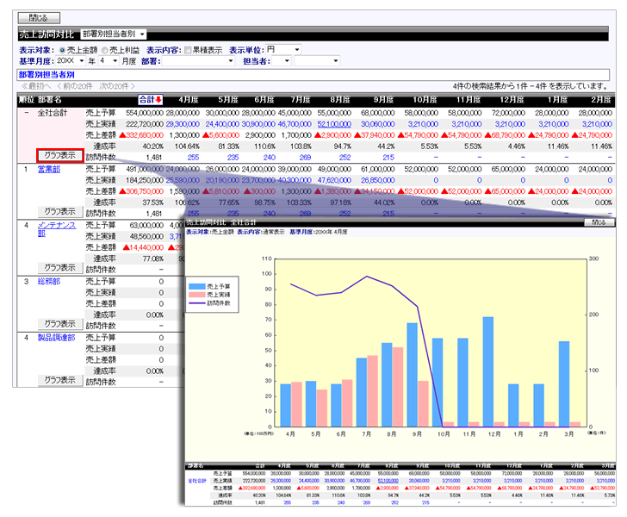

1. Changed Contents
1-1 Specification for current feature
This is workflow system for Japan client service team. Sales person submits
request for 3D program on this system. Client service tracks and updates
these request. There are the following 2 features on this system

    - Alert Email
There are so many requests on this object. For example, October cycle have almost 200 requests as against 8 members of client service team. Alert email is triggered by new record on. They use alert email to notice and handle it
Also, unprocessed requests are emailed to all client service member at every morning. All requests they need to treat at this day are on this email
Alert email is triggered by new record.
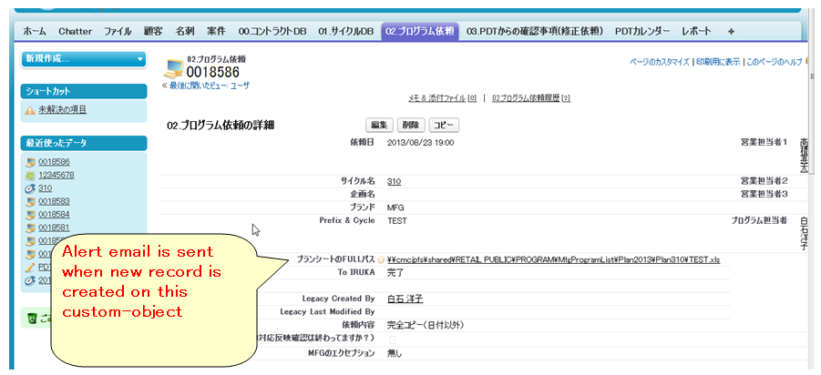

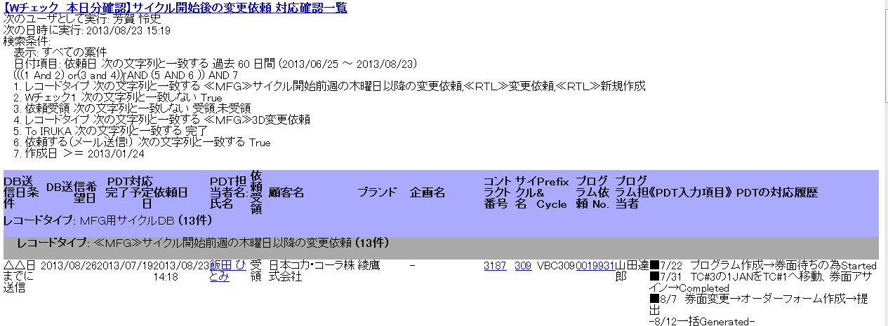

  - About the changes
1-2-1 Fixing for the bug, runtime-exception when registering new record.
This issue is due to the ChainName__c being null. I have added the
validation and try-catch statement. Please see the attached
file ”WireringIssueTriggerHandler.xls” for detail

1-2-2 Item addition on ChainInfo__c and WireringIssueManagement__c
As client's request, we add email address fields on Chain__c and
WireringIssueManagement__c as follows.
No | Object Name | Newly added columns
1 | ChainInfo__c | Address11__c, Address12__c, - - -, Address20__c
2 | WireringIssueManagement__c | Address11__c (=Store__r.ChainRef__r.Address11__c),  Address12__c, - - -, Address20__c

Also, we modify the above classes so that these classes can refer these
columns correctly

  - Changed Content
No | Name | Sobject | ChangingType
1 | MailControl |  | Modify
2 | WireringIssueTriggerHandler |  | Modify
3 | Address11__c | WireringIssueManagement__c | New field
4 | Address12__c | WireringIssueManagement__c | New field
5 | Address13__c | WireringIssueManagement__c | New field
6 | Address14__c. | WireringIssueManagement__c | New field
7 | Address15__c | WireringIssueManagement__c | New field
8 | Address16__c | WireringIssueManagement__c | New field
9 | Address17__c | WireringIssueManagement__c | New field
10 | Address18__c | WireringIssueManagement__c | New field
11 | Address19__c | WireringIssueManagement__c | New field
12 | Address20__c | WireringIssueManagement__c | New field
13 | Address11__c | ChainInfo__c | New field
14 | Address12__c | ChainInfo__c | New field
15 | Address13__c | ChainInfo__c | New field
16 | Address14__c. | ChainInfo__c | New field
17 | Address15__c | ChainInfo__c | New field
18 | Address16__c | ChainInfo__c | New field
19 | Address17__c | ChainInfo__c | New field
20 | Address18__c | ChainInfo__c | New field
21 | Address19__c | ChainInfo__c | New field
22 | Address20__c | ChainInfo__c | New field
23 | AtenaMail__c | ChainInfo__c | Type change.

2. Testing step
2-1 Preparation for testing.
1. Login as y.yamazaki@catmktg.co.jp
2. Access the record “https://na10.salesforce.com/a6TF00000008OTH” on
Chain__c
3. Input your email address into the field “送付先20”
4. Input the following into the field”メールの宛先”
株式会社 AAA 山崎様
株式会社 BBB 山崎様
株式会社 CCC 山崎様
株式会社 DDD 山崎様
株式会社 XXX 山崎様
5. Save the change.
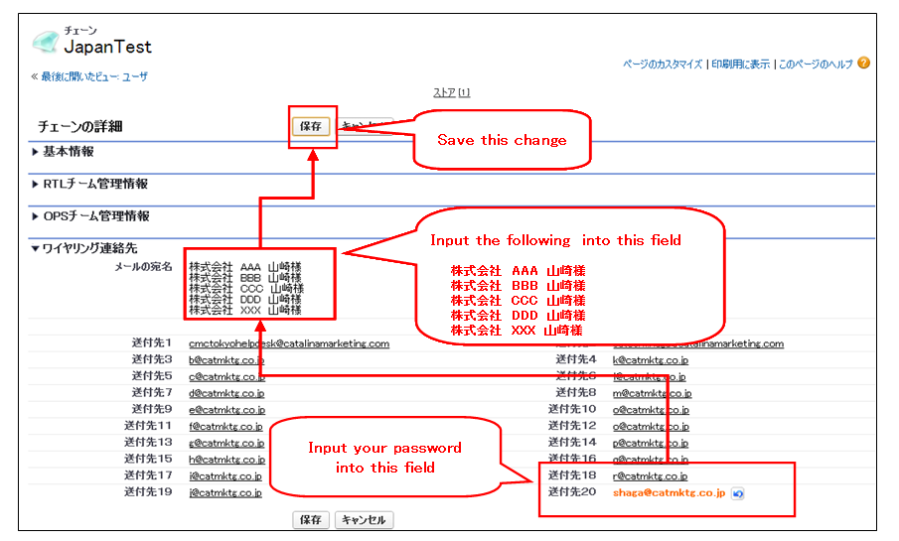

2-1 Testing step
1. Login as y.yamazaki@catmktg.co.jp
2. Access the record “https://na10.salesforce.com/a6rF0000000Kzfy” on .
WireringIssueManagement__c
3. Confirm that your email address is displayed on the field “送付先20”.
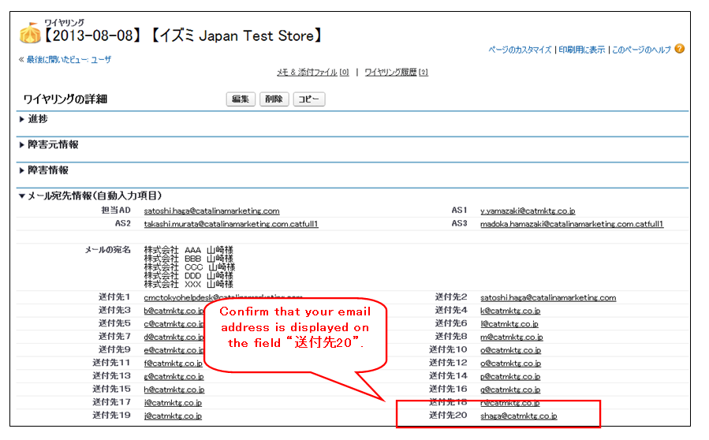
4. Check the filed “メール”.
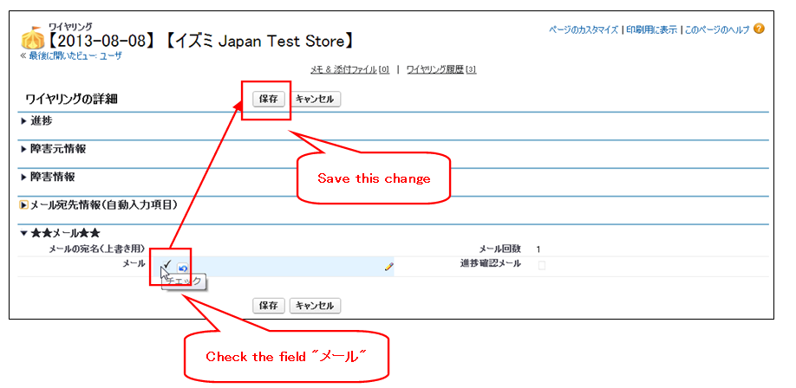

5. You should receive alert email from Salesforce.
6. Check the following 2 point.
- Check that your email address is displayed on this email.
- Check that address is displayed as same as this screenshot.
